保護者各位
第35回Ｚｉｐオンステージのご案内

日頃より当クラブをご利用いただき誠にありがとうございます。
発表会が近づいてまいりましたが、コロナ感染防止対策を含め、皆様の安全確保と注意事項，
快適にステージをご観覧頂くため、以下の内容をご承知おき下さい。

- ご入場順について
保護者の方を含むご観覧される方は、ご出演されるお子様の種目順に入場順を区切らせて頂き、お並び頂きます。13:20頃入場を開始致しますが、予めスクールごとに区切られたエリア順にお並び頂き、チケットを拝見させて頂きます。
２.入場前の待機場所
開場前に到着の方は、１階正面入口からの入場をご遠慮頂き、北ガスアリーナ入口前（西側）にある空中歩廊へ続く２階階段からご入場下さい（車いすの方を除く）。
２階入場口前から縦列でお並び頂きます（空中歩廊は気温が低いためご注意下さい）
３.北ガスアリーナ駐車場の利用はご遠慮下さい。公共の交通機関，周辺駐車場をご利用下さい。
お子様等の送迎の際は、北ガスアリーナ内の車寄せスペースをご利用下さい。
４. 館内１階楽屋（数か所）の入場は原則お子様のみとなります。
入場後はすぐにリハーサルに入ります、衣裳・メイク・髪結いなどご自宅でお済ませ下さい。
未就学のお子様の付添いで来られる保護者の方は、予めチケットを担当コーチへお渡し下さい。
持ち物は極力簡素にして頂き、お弁当・お飲物をご持参下さい。※子供の館外外出は不可
５.入場後の座席は自由席となりますが、場所取りはご遠慮下さい。
６.お子様・先生方への花束等のプレゼントはお控え下さい（Zipでお預かりは致しません）。
７.演技終了後はスクールごと解散します，保護者様と一緒に観覧の場合、３階座席をご利用下さい。
８.当日１階は一般の方々が利用されておりますので、立ち入らぬようお願い致します。
９．「Ｚｉｐオンステージ」ＤＶＤを予約販売します，後日各店でお申込み下さい。
会場内でのビデオ・写真撮影は固くお断りいたします。
10.ゴミは必ずお持ち帰り下さい。

☆参加されるお子様の入場時間は、各担当コーチよりご案内させて頂きます。

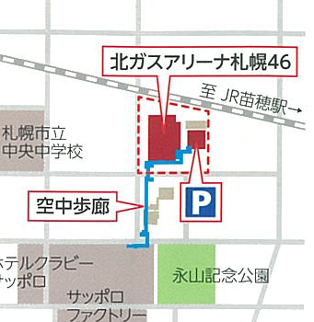
日時 2024年3月24日（日）
開場 13:20 開演 14:00
終演予定 16:45
場所 北ガスアリーナ札幌46
サッポロファクトリー３条館２Ｆより空中歩廊にて直結

◆当日の出演順予定時間

出演時間は前後することがあります、予めご了承下さい。
Ｎｏ | 出演時間 |  |  | 種目
1 | 14:01 | ～ | 14:19 | クラシックバレエ
 | 14:20 | ～ | 14:25 | 小休憩
2 | 14:26 | ～ | 14:33 | キッズダンス麻生・平岸
3 | 14:33 | ～ | 14:44 | ジュニアダンス平岸
4 | 14:45 | ～ | 14:50 | バトントワリング琴似
5 | 14:51 | ～ | 15:00 | ジュニアダンス麻生
6 | 15:01 | ～ | 15:16 | チアダンス平岸
7 | 15:17 | ～ | 15:22 | ダンスインター①
 | 15:23 | ～ | 15:39 | 休憩
8 | 15:40 | ～ | 15:45 | エキシビション K-POP
9 | 15:46 | ～ | 15:50 | 新体操麻生
10 | 15:51 | ～ | 16:00 | Bファンク琴似
11 | 16:01 | ～ | 16:19 | ヒップホップ麻生
12 | 16:20 | ～ | 16:34 | チアダンス麻生
13 | 16:35 | ～ | 16:44 | ダンスインター②
※その他詳細はホームページ，及び担当者からご案内させて頂きます。


